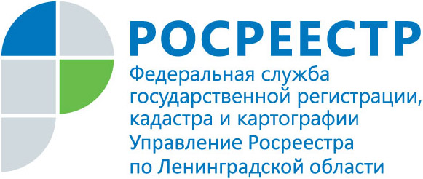
ПРЕСС-РЕЛИЗ

В Ленобласти госуслуги стали доступнее благодаря электронной подписи Росреестра
Жителям Ленинградской области доступна электронная подпись Удостоверяющего центра Росреестра. Повышая доступность электронных услуг для удобства пользователей, Росреестр приступил к выдаче сертификатов электронной подписи собственного удостоверяющего центра на базе Федеральной кадастровой палаты. На сегодняшний день полученный в удостоверяющем центре ведомства сертификат электронной подписи обеспечивает доступ к услугам Росреестра, Федеральной налоговой службы, Федеральной таможенной службы, Единому порталу государственных услуг, и т.д.
Жители 47 региона с помощью электронной подписи могут поставить объект на кадастровый учет, зарегистрировать права собственности на него, получить сведения из ЕГРН, отследить санкции ГИБДД, поставить автомобиль на учет, оформить анкету для получения паспорта, получить ИНН, подать заявление для поступления в вуз.
Электронная подпись позволяет избежать общения с чиновниками, и заявитель, не тратя время на поездку в офис, может получить услугу или воспользоваться сервисом на портале Росреестра или другого ведомства, находясь дома или на работе. Стоит отметить, что документы, подписанные электронной подписью и собственноручно равноценны.
Кроме того, при регистрации права собственности и получении сведений из ЕГРН в электронном виде государственная пошлина и плата сокращаются до 87%. На сайте Росреестра можно ознакомиться с подробной информацией о размерах платы за предоставление сведений из ЕГРН и госпошлины за государственную регистрацию прав.
Сертификат, выпущенный в электронном виде, можно приобрести за 700 рублей, и это гораздо ниже стоимости, сложившейся на рынке конъюнктуры цен.
Для получения электронной подписи жители Ленинградской области должны сформировать заявку на сайте Удостоверяющего центра http://uc.kadastr.ru/. После этого надо обратиться в офис филиала ФГБУ «ФКП Росреестра» по Ленинградской области по адресу: г. Санкт-Петербург, ул. Чапаева, д.15, к.2, лит. Б. для удостоверения личности и подачи пакета документов. Завершив все необходимые процедуры, заявитель может либо забрать в офисе сертификат, записанный на токен – специальное устройство, внешне схожее с «флешкой», либо скачать на сайте Удостоверяющего центра http://uc.kadastr.ru/.

